






ASOCIACIÓN PALMERA PARA LA PREVENCIÓN Y TRATAMIENTO DE TOXICOMANIAS DE LA ISLA
DE LA PALMA. UNIDADES DE PREVENCIÓN Y ATENCIÓN A LAS DROGODEPENDENCIAS
PLAN DE FINANCIACIÓN DE INGRESOS Y GASTOS 2023
INGRESOS
DESCRIPCIÓN
EUROS
525.546,00€
DIRECCIÓN GENERAL DE ATENCIÓN A LAS DROGODEPENDENCIAS
EXCMO. CABILDO INSULAR DE LA PALMA *
60.000,00€
TOTAL, INGRESOS 2023
585.546,00€
*Esta subvención se realiza por medio de una concurrencia competitiva que, a fecha de la firma de este documento, no ha sido
convocada. El importe que se indica es una estimación basada en años anteriores.
GASTOS
DESCRIPCIÓN
EUROS
522.862,00€
GASTOS DE EMPRESA (PERSONAL)
GASTOS CORRIENTES O DE FUNCIONAMIENTO
62.684,00€
TOTAL, GASTOS 2023
585.546,00€
JUSTIFICACIÓN DEL GASTO
.- UNIDADES DE PREVENCIÓN Y ATENCIÓN A LAS DROGODEPENDENCIAS. ASOCIACIÓN
1
PALMERA PARA LA PREVENCIÓN Y TRATAMIENTO DE TOXIOMANIAS. ISLA DE LA PALMA
a) Santa Cruz de La Palma: C/ Fernández Ferraz, 9.
Unidad central desde donde se coordinan todos los planes, programas y proyectos.
b) Los Llanos de Aridane: C/ Angélica Luis, 2 (Centro de Salud).
c) San Andrés y Sauces: Carreta General (El Pueblo) sn (Centro de Salud).
2
.- PERSONAL DE LAS UNIDADES DE PREVENCIÓN Y ATENCIÓN A LAS DROGODEPENDENCIAS.
ASOCIACIÓN PALMERA PARA LA PREVENCIÓN Y TRATAMIENTO DE TOXIOMANIAS. ISLA DE LA
PALMA.
CATEGORIA
Nº PROFESIONALES
TITULADAS/OS SUPERIORES
TITULADAS/OS MEDIOS
TÉCNICAS/OS SUPERIORES
TÉCNICAS/OS AUXLIARES
SIETE
CUATRO
DOS
DOS
C/. FERNANDEZ FERRAZ Nº 9
TELF.:922 420 403
C/. ANGELICA LUIS Nº 2
CENTRO DE SALUD
TELF.: 922 401 433
38760 LOS LLANOS DE ARIDANE
E-mail: info@uadlapalma.com
CTRA. GENERAL S/N EL PUEBLO
CENTRO DE SALUD
TELF.: 922 450 399
38720 SAN ANDRES Y SAUCES
E-mail: info@uadlapalma.com
9
22 420 463
3
8700 SANTA CRUZ DE LA PALMA
E-mail: info@uadlapalma.com
S U B V E N C I O N A D A P O R :
G O B I E R N O D E C A N A R I A S . C O N S E J E R Í A D E S A N I D A D . D I R E C C I Ó N G E N E R A L D E S A L U D P Ú B L I C A
Y
E X C M O . C A B I L D O I N S U L A R D E L A P A L M A .

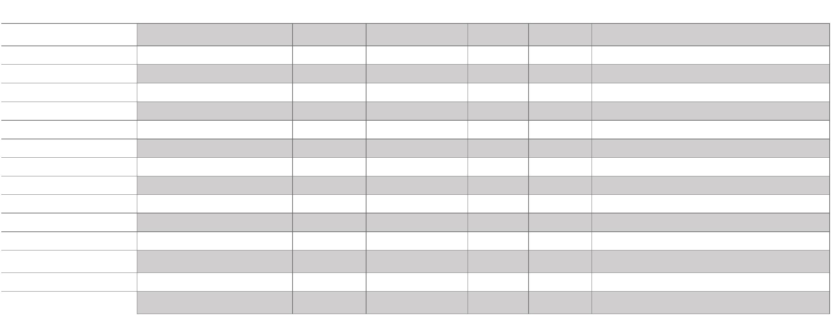



DENOMINACÓN
DEL PUESTO
GRUPO
PROFESIONAL
TIPO
CONTRATO
TITULACIÓN
JORNADA
CONVENIO
FUNCIONES
Director/a de Programas y Unidades.
Asistencia
PSICÓLOGA/O
Licenciada/o Grado General Sanitario
1
Indefinido
Continuada
General
PSICÓLOGA/O
PSICÓLOGA/O
Licenciada/o. Grado General Sanitario
Licenciada/o. Grado General Sanitario
Licenciada/o Grado
Licenciada/o Grado
Licenciada/o Grado
Licenciada/o Grado
Diplomada/o
1
1
1
1
1
1
2
2
2
2
5
Indefinido
Indefinido
Indefinido
Temporal
Indefinido
Indefinido
Indefinido
Indefinido
Indefinido
Indefinido
Indefinido
Continuada
Continuada
Continuada
Continuada
Continuada
Continuada
Continuada
Continuada
Continuada
Continuada
Continuada
General
General
General
General
General
General
General
General
General
General
General
Asistencia
Coordinador/a UAD San Andrés y Sauces. Asistencia
Asistencia
MÉDICA/O
MÉDICA/O
Asistencia
FARMACÉUTICA/O
PEDAGOGA/O
Coordinador/a PSO, Laboratorio. Atención Farmacéutica
Coordinador/a Área de Prevención
Coordinador/a Área Socio-Terapéutica. Asistencia
Coordinador/a UAD Los Llanos de Aridane. Asistencia
Asistencia / Prevención
TRABAJADOR/A SOCIAL
TRABAJADOR/A SOCIAL
TRABAJADOR/A SOCIAL
TRABAJADOR/A SOCIAL
TÉCNICA/O LABORATORIO
Diplomada/o
Diplomada/o
Diplomada/o
Asistencia
Técnica/o Superior
Elaborar. Dispensar. Recogida de muestras y análisis
Coordinador/a del Área Económica. Memoria. Diseños.
Estadística
TÉCNICA/O ADMINISTRATIVA/O
TÉCNICA/O OFICINA FARMACIA
BUP
5
7
7
Indefinido
Temporal
Indefinido
Continuada
Continuada
Continuada
General
General
General
Técnica/o Farmacia y Parafarmacia
Dispensación. Recogida de muestras y análisis.
TÉCNICA/O AUX. CUIDADOS
ENFERMERÍA
Técnica/o Cuidados Asistenciales de
Enfermería
Pruebas diagnósticas. Dispensación. Recogida de muestras y
análisis.
C/. FERNANDEZ FERRAZ Nº 9
TELF.:922 420 403
C/. ANGELICA LUIS Nº 2
CENTRO DE SALUD
TELF.: 922 401 433
CTRA. GENERAL S/N EL PUEBLO
CENTRO DE SALUD
TELF.: 922 450 399
38720 SAN ANDRES Y SAUCES
E-mail: info@uadlapalma.com
9
22 420 463
3
8700 SANTA CRUZ DE LA PALMA
E-mail: info@uadlapalma.com
38760 LOS LLANOS DE ARIDANE
E-mail: info@uadlapalma.com
S U B V E N C I O N A D A P O R :
G O B I E R N O D E C A N A R I A S . C O N S E J E R Í A D E S A N I D A D . D I R E C C I Ó N G E N E R A L D E S A L U D P Ú B L I C A
Y
E X C M O . C A B I L D O I N S U L A R D E L A P A L M A .







3
.- GASTOS SUBVENCIONABLES:
DESCRIPCIÓN
EUROS
522.862,00
17.850,00
Gastos de personal, excepto las indemnizaciones por despido y jubilación anticipada
Gastos de Tratamiento dispensado
Gastos de viaje, con motivo de reuniones convocadas expresamente por la Dirección General de
Salud Pública
850,00
Reparaciones y Conservación
Gastos derivados de la revisión de la cuenta justificativa
1.900,00
1.500,00
Servicios Profesionales independientes: Asesoría Laboral. Asesoría Contable/Fiscal. Limpieza.
Prevención de Riesgos Laborales. Protección de Datos. Seguridad
23.000,00
Primas de seguros
490,00
4.550,00
300,00
Materiales de oficina, fotocopias e imprenta
Comunicaciones
Suministros
Otros gastos
1.820,00
1.000,00
Gastos financieros si estos están directamente relacionados con la actividad subvencionada y son
indispensables para la adecuada ejecución de la misma
8
1
.390,00
.034,00
Gastos de Transporte si están directamente relacionados con la actividad subvencionada y son
indispensables para la adecuada ejecución de la misma
Total, gastos ejercicio 2023
585.546,00
En Santa Cruz de La Palma, a trece de marzo de dos mil veintitrés
VºBº
La Presidenta y Representante Legal
La Tesorera
Dña. Patricia del Carmen García Macías
Dña. Nieves Rosa Felipe Crespo
5
4117354X
PATRICIA DEL
CARMEN
Firmado digitalmente por 54117354X PATRICIA
DEL CARMEN GARCIA (R: G38230736)
Nombre de reconocimiento (DN):
Firmado digitalmente por FELIPE
FELIPE CRESPO
NIVES ROSA -
2188860Y
CRESPO NIVES ROSA - 42188860Y
Nombre de reconocimiento (DN):
c=ES,
serialNumber=IDCES-42188860Y,
givenName=NIVES ROSA,
sn=FELIPE CRESPO, cn=FELIPE
CRESPO NIVES ROSA - 42188860Y
Fecha: 2023.03.13 14:23:40 Z
2
1
.5.4.13=Ref:AEAT/AEAT0215/PUESTO
/70363/07032022132642,
serialNumber=IDCES-54117354X,
givenName=PATRICIA DEL CARMEN,
sn=GARCIA MACIAS, cn=54117354X PATRICIA
DEL CARMEN GARCIA (R: G38230736),
GARCIA (R:
G38230736)
4
2
.5.4.97=VATES-G38230736, o=ASOC PALMERA
PARA LA PREVENCION Y TRATAMIENTO DE
TOSICOMANIAS, c=ES
Fecha: 2023.03.13 14:21:29 Z
C/. FERNANDEZ FERRAZ Nº 9
TELF.:922 420 403
C/. ANGELICA LUIS Nº 2
CENTRO DE SALUD
TELF.: 922 401 433
CTRA. GENERAL S/N EL PUEBLO
CENTRO DE SALUD
TELF.: 922 450 399
38720 SAN ANDRES Y SAUCES
E-mail: info@uadlapalma.com
9
22 420 463
3
8700 SANTA CRUZ DE LA PALMA
E-mail: info@uadlapalma.com
38760 LOS LLANOS DE ARIDANE
E-mail: info@uadlapalma.com
S U B V E N C I O N A D A P O R :
G O B I E R N O D E C A N A R I A S . C O N S E J E R Í A D E S A N I D A D . D I R E C C I Ó N G E N E R A L D E S A L U D P Ú B L I C A
Y
E X C M O . C A B I L D O I N S U L A R D E L A P A L M A .

